Урок Мужества по теме:
« К 75 летнему юбилею Сталинградской битвы.
События и герои 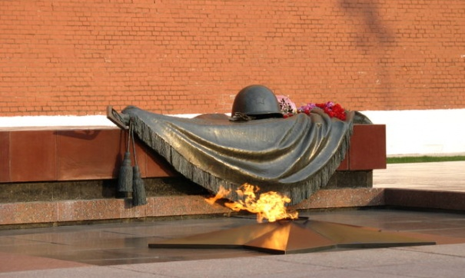
Учитель истории Кемс.сош. Джамаев С М

75 лет разгрому фашистских войск под Сталинградом!!!
«Ты в памяти и в сердце, Сталинград!»
(17 июля 1942 г. – 2 февраля 1943 г.)
2 февраля 1943 года – полнейший разгром немецких войск под Сталинградом – перелом в войне
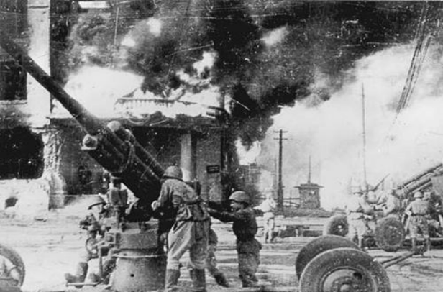
Мамаев курган (на военных картах высота 102 м) стал местом самых кровопролитных и ожесточенных боев в Сталинграде: на каждый квадратный метр земли приходилось от 500 до 1250 осколков.
По словам поэта Р. Рождественского, металла в Кургане «больше, чем в знаменитой Магнитной горе!»
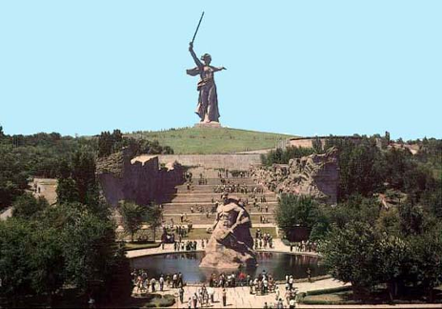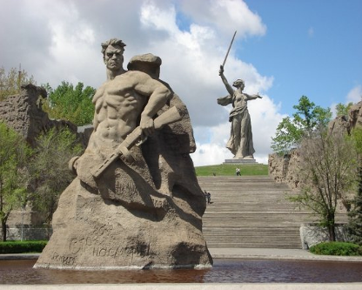

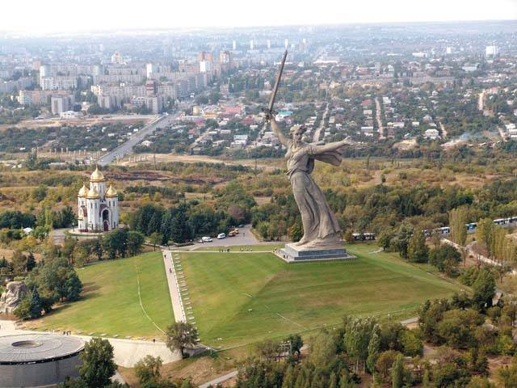

Мамаев курган имел важное стратегическое значение: с его вершины хорошо просматривалась и простреливалась прилегающая территория, переправа через Волгу.
В середине сентября 1942 года Мамаев курган несколько раз переходил из рук в руки. Гитлеровцы по 10-12 раз в день штурмовали его, но, теряя людей и технику, так и не смогли захватить всю территорию кургана.

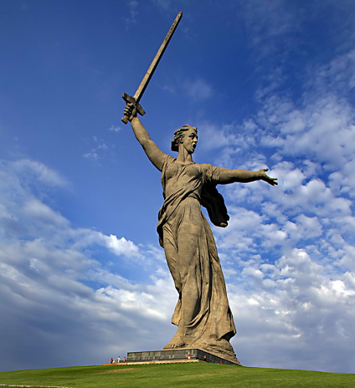

Самая высокая скульптура сделана из блоков бетона.
Она имеет высоту 16 м, в правой руке у нее меч длиной 33 м и весом 44 тонны.
А общий вес скульптуры около 8 тысяч тонн.

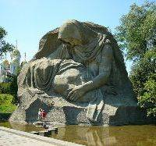Площадь Скорби. Эта площадь – святая святых Площадь Скорби. Эта площадь – святая святых Мемориального комплекса на Мамаевом кургане. На ней – две могилы.
Одна из них – одиночная. В ней похоронен дважды Герой Советского Союза, Маршал Советского Союза, бывший командарм 62- й армии В.И. Чуйков (захоронен по личному завещанию) – 1982 год.
Вторая могила – братское захоронение. В большую братскую могилу (подножие главного монумента «Родина- мать зовет!»- восточный склон насыпного холма) в период строительства мемориального комплекса было перезахоронено 34505 останков воинов. Имена многих из них неизвестны.

К ноябрю фашисты сровняли Сталинград с землёй. Но им не удалось сломить сопротивление сталинградцев. За три месяца нацисты успели повесить 108, расстрелять 1744, подвергнуть насилию и пыткам – 1593 советских патриота, угнать в Германию на принудительные работы десятки тысяч людей. Оккупанты не щадили никого - ни старика, ни женщину, ни ребёнка. Убивали всех подряд.
Из 7 районов Сталинграда немцы захватили шесть (кроме Кировского района). Они проводили репрессии против евреев, коммунистов, партизан.
«Выстоять и победить!» - эта лаконичная заповедь прочно, как нерушимая клятва, вошла в сознание защитников волжской твердыни.

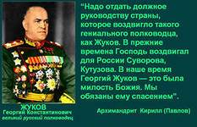13 ноября 1942 г. был рассмотрен и утвержден план контрнаступательной операции Красной Армии под кодовым названием «Уран», которая разрабатывалась под руководством Маршала Г.К. Жукова.
В течение двух месяцев под Сталинград в глубочайшей тайне перебрасывались огромные массы советских войск и техники.
19 ноября 1942 г.
началось контрнаступление Юго-Западного, Донского и Сталинградского фронтов. На пятый день наступления, в результате напряжённых боев уже 23 ноября советские войска завершили окружение сталинградской группировки врага. Это был ошеломляющий успех! В окружении оказались штаб немецкой 6-й полевой армии, 5 немецких корпусов в составе 20 дивизий, 2 румынские дивизии, многочисленные тыловые части и учреждения, численностью около 300 тыс. человек. Шли жестокие бои.
Операция «Кольцо», а вместе с ней и вся контрнаступательная операция на сталинградском направлении завершилась блестящей победой.
В 16.00 час. 2 февраля войска Донского фронта закончили разгром и уничтожили окруженную Сталинградскую группировку противника.
Такого поражения враг ещё не испытывал с начала Второй мировой войны.
Четвёртую часть всех своих сил, действовавших в то время на советско-германском фронте, потеряли фашисты под Сталинградом.

Немецкими войсками
командывал генерал Паулюс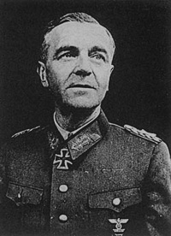
Узнав о пленении Паулюса, которому он несколькими днями ранее присвоил звание фельдмаршала, Гитлер бился в истерике: «Как он мог не застрелиться? Один-единственный малодушный слабак свел на нет доблесть и героизм целой армии! Паулюс мог обрести вечность, обессмертить свое имя для немецкого народа, но вместо этого предпочел свидание с Москвой!»

От разгрома под Сталинградом фашисты уже не оправились. Их общие потери убитыми, ранеными и пленными составили около 1,5 млн. человек, в связи с чем в Германии впервые за годы войны был объявлен национальный траур.

Победа на Волге переломила ход войны. Наша армия стала наступать и победоносно завершила войну в Берлине в мае 1945 года.

Подвиг Михаила Паникахи
К позициям батальона морской пехоты двинулись
фашистские танки. На окоп, в котором находился
матрос Михаил Паникаха , двигались, ведя огонь из
пушек и пулеметов, несколько вражеских машин.
Сквозь грохот выстрелов и разрывы снарядов все явственнее слышался лязг гусениц. К этому времени Михаил уже израсходовал все свои гранаты. У него оставались лишь две бутылки с горючей смесью. Он высунулся из окопа и размахнулся, целясь бутылкой в ближайший танк. В это мгновение пуля разбила бутылку, поднятую над его головой. Живым факелом вспыхнул воин. Но адская боль не замутила его сознания. Он схватил вторую бутылку. Танк был рядом. И все увидели, как горящий человек выскочил из окопа, подбежал вплотную к фашистскому танку и ударил бутылкой по решетке моторного люка. Мгновение — и огромная вспышка огня и дым поглотили героя вместе с подожженной им фашистской машиной.
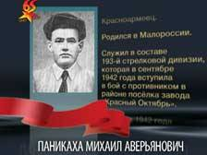

СЕРЕЖА АЛЕШКОВ
Когда Сережа становится участником
Сталинградской битвы, ему было 6 лет.
Конечно, непосредственного участия
в боевых действиях Сережа принимать
не мог, но изо всех сил старался помочь нашим бойцам: приносил им пищу, подносил снаряды, патроны, в перерыве между боями пел песни, читал стихи, разносил почту.
Его очень полюбили в полку и называли боец Алешкин. Однажды, он спас жизнь командиру полка полковнику М.Д. Воробьеву. Во время обстрела полковник был завален в землянке. Сережа не растерялся и вовремя позвал наших бойцов. Подоспевшие солдаты извлекли командира из под обломков и он остался жив.

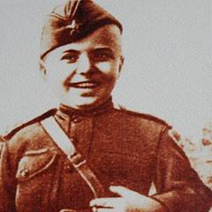

Марионелла Королева (Гуля Королева) записалась добровольцем на фронт в медико-санитарный батальон 280-го стрелкового полка. Весной 1942 года дивизия отправилась на фронт в район Сталинграда.
23 ноября 1942 года во время боя за высоту 56,8 она вынесла с поля боя 50 раненых бойцов, а когда был убит командир, подняла бойцов в атаку, первая ворвалась во вражеский окоп, несколькими бросками гранат уничтожила 15 солдат и офицеров противника.
Была смертельно ранена, но продолжала вести бой, пока не подоспело подкрепление.
9 января 1943 года командованием Донского фронта была награждена орденом Красного Знамени (посмертно).

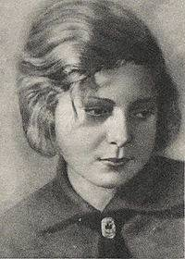

6,5 месяцев – 200 дней и ночей
продолжалась эта битва
Всего в ходе операции «Кольцо» в плен были взяты более 2500 офицеров и 24 генерала 6-й армии
МЕДАЛЬ ЗА ОБОРОНУ СТАЛИНГРАДА
Учреждена в 1942 году
Награждали за мужество и стойкость, проявленные
при обороне Сталинграда
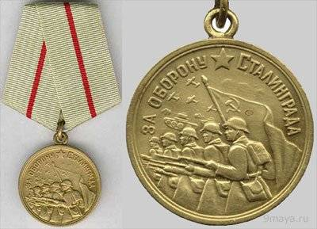

ПОДВИГ ЗАЩИТНИКОВ СТАЛИНГРАДА БЕССМЕРТЕН!!!
ВЕЧНАЯ ИМ СЛАВА!!!
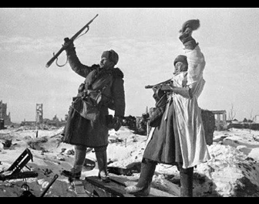

Сталинградской битвы
К середине лета 1942 г. сражения Великой Отечественной войны добрались и до Волги.
В план масштабного наступления на юге СССР (Кавказ, Крым) командование Германии включает и Сталинград. Целью Германии было овладение промышленным городом, предприятия в котором выпускали военную продукцию, которая была необходима; получение доступа к Волге, откуда можно было попасть в Каспийское море, на Кавказ, где добывалась необходимая для фронта нефть.
Этот план Гитлер хотел осуществить всего за неделю при помощи 6-й полевой армии Паулюса. В неё входило 13 дивизий, где насчитывалось около 270 000 чел., 3 тыс. орудий и около пятисот танков.
Со стороны СССР силам Германии противостоял Сталинградский фронт. Он был создан по решению Ставки Верховного Главнокомандования 12 июля 1942 г. (командующий — маршал Тимошенко, с 23 июля — генерал-лейтенант Гордов).
Сложность также состояла в том, что наша сторона испытывала нехватку боеприпасов.
Началом Сталинградской битвы можно считать 17 июля, когда возле рек Чир и Цимла передовые отряды 62-й и 64-й армий Сталинградского фронта встретились с отрядами 6-й немецкой армии. Всю вторую половину лета у Сталинграда шли ожесточённые бои. Далее хроника событий развивалась следующим образом.

Оборонительный этап Сталинградской битвы
23 августа 1942 г. немецкие танки подошли к Сталинграду. С этого дня фашистская авиация стала систематически бомбить город. На земле также не затихали сражения. Просто жить в городе было нельзя – нужно было бороться, чтобы победить. 75 тысяч человек ушли добровольцами на фронт. Но и в самом городе люди работали и днем, и ночью. К середине сентября немецкая армия прорвалась к центру города, бои шли прямо на улицах. Фашисты всё больше усиливали атаку. В штурме Сталинграда участвовало почти 500 танков, немецкая авиация сбросила на город около 1 млн. бомб.
Мужество сталинградцев не имело себе равных. Много европейских стран завоевали немцы. Порой им нужно было лишь 2-3 недели, чтобы захватить всю страну. В Сталинграде же ситуация была иная. Фашистам требовались недели, чтобы захватить один дом, одну улицу.
В боях прошло начало осени, середина ноября. К ноябрю почти весь город, несмотря на сопротивление, был захвачен немцами. Только небольшая полоска суши на берегу Волги еще удерживалась нашими войсками. Но заявлять о взятии Сталинграда, как это сделал Гитлер, было еще рано. Немцы не знали, что Советское командование уже имело план разгрома немецких войск, который начал разрабатываться еще в разгар боев, 12 сентября. Разработкой наступательной операции «Уран» занимался маршал Г.К. Жуков.
В течение 2 месяцев в условиях повышенной секретности под Сталинградом была создана ударная группировка. Фашисты осознавали слабость своих флангов, но не предполагали, что советскому командованию удастся собрать нужное количество войск.
Далее история Сталинградской битвы была такова:
19 ноября войска Юго-Западного фронта под командованием генерала Н.Ф. Ватутина и Донского фронта под командованием генерала К.К. Рокоссовского перешли в наступление. Им удалось окружить противника, несмотря на сопротивление. Также в ходе наступления было взято в плен пять и разгромлено семь вражеских дивизий. В течение недели с 23-го ноября усилия советских войск были направлены на укрепление блокады вокруг врага. С целью снятия этой блокады немецким командованием была сформирована группа армий «Дон» (командующий - генерал-фельдмаршал Манштейн), однако и она была разгромлена.
Уничтожение окруженной группировки вражеской армии было поручено войскам Донского фронта (командующий - генерал К.К. Рокоссовский). Так как немецкое командование отвергло ультиматум о прекращении сопротивления, советские войска перешли к уничтожению противника, что стало последним из основных этапов Сталинградской битвы. 2 февраля 1943 года последняя вражеская группировка была ликвидирована, что и считается датой окончания битвы.
Итоги Сталинградской битвы:
Потери в Сталинградской битве с каждой стороны составили около 2 млн. человек.

Значение Сталинградской битвы
Значение Сталинградской битвы трудно переоценить. Победа Советских войск в Сталинградской битве имела большое влияние на дальнейший ход Второй мировой войны. Она активизировала борьбу с фашистами во всех странах Европы. В результате этой победы немецкая сторона перестала доминировать. Итог этой битвы вызвал замешательство в странах Оси (гитлеровской коалиции). Наступил кризис профашистских режимов в странах Европы.

